**C楼社团活动简报　　第 2 期**

**基于Tensorflow和迁移学习的赛事培训**

百度俱乐部

会议出席10人，此次是主讲人对俱乐部成员进行AI数据比赛赛事培训。

主讲人首先介绍了tensorflow的基本框架，针对新手同学推荐了更适合入门的轻量级框架tf-slim。同时对tensorflow的开源库做了简单阐述，考虑到准确率与收敛速度的平衡上，对同学们的模型选择给出了中肯建议。

进一步的，针对AI图像迁移学习的实战，主讲人介绍了迁移学习的四个步骤：选择模型、载入模型、载入权重、顶层重构，并且对常见的模型欠拟合问题提出了可行的方案指导。在场的同学也互相探讨了比赛中的疑问。

虽然很多同学是第一次参加AI比赛，但相信在主讲人的用心指导以及各位成员的通力合作下，一定可以顺利完成比赛并且收获不小的经验与成长。

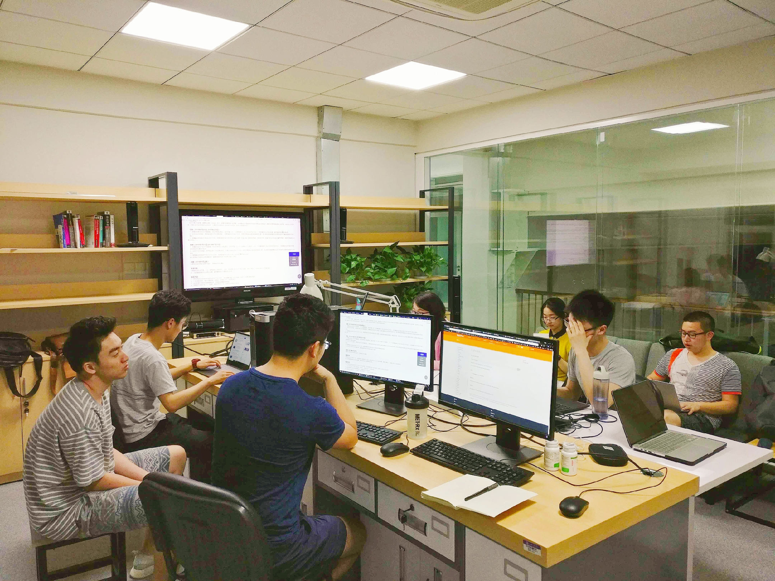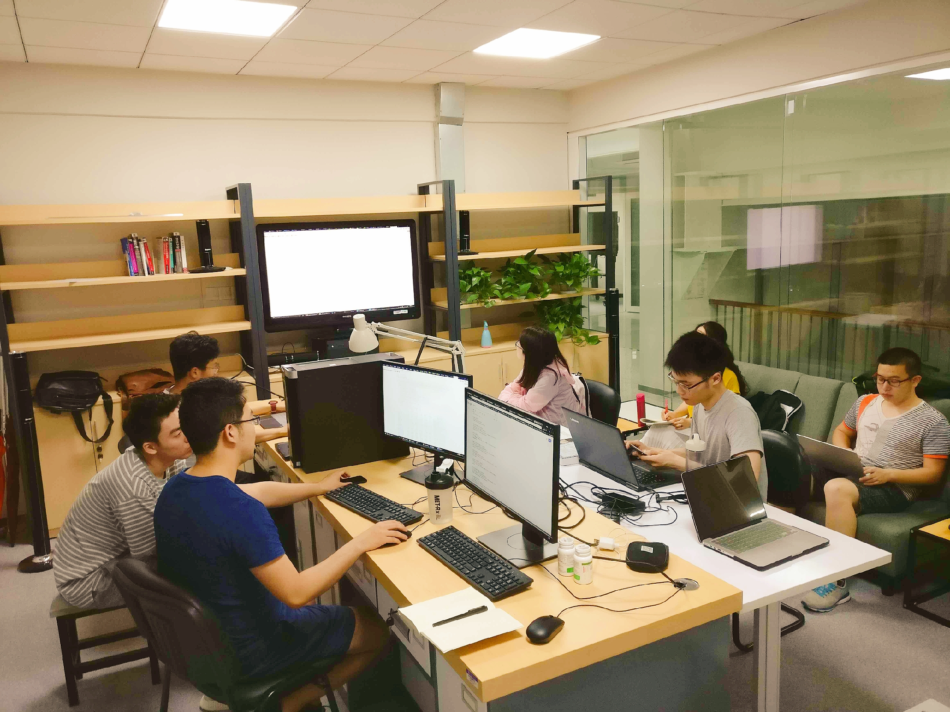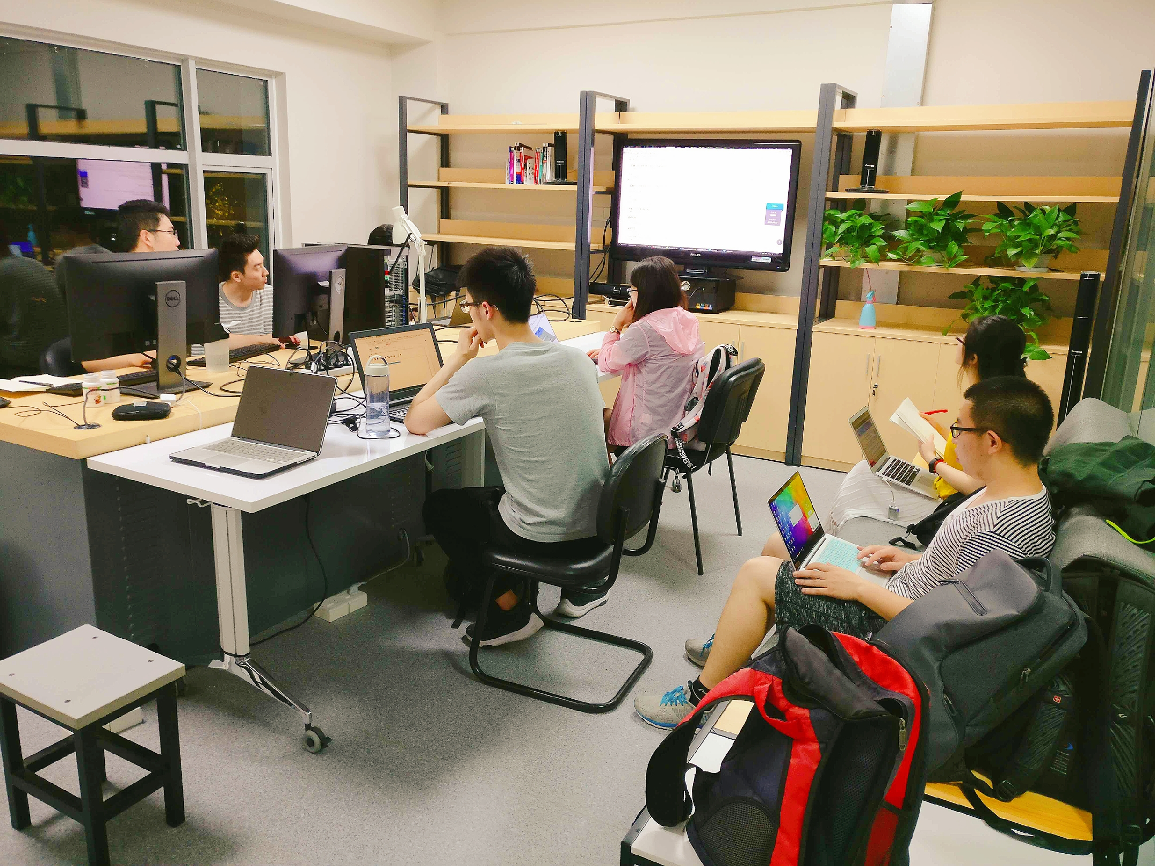

活动地点：上海交通大学闵行校区思源楼100号、C楼C203